教师课程成绩录入流程
1.教师登录教务系统后，选择成绩->成绩录入【教师】，打开成绩录入页面
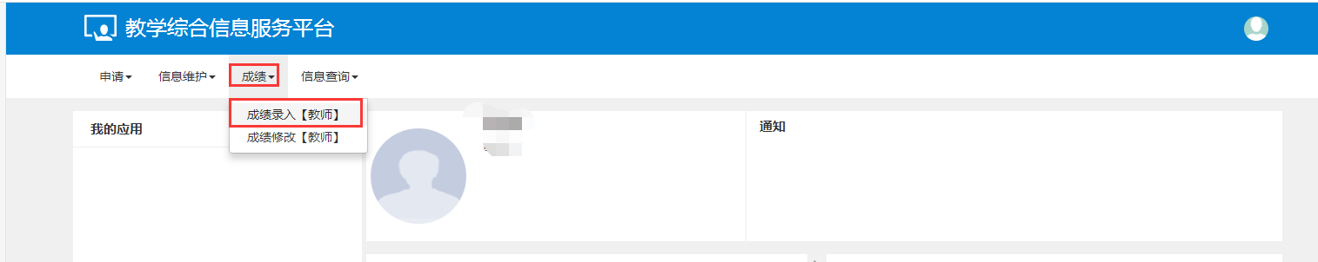
2.选择要录入成绩的课程，选择“正常教学班成绩录入”，按确定。
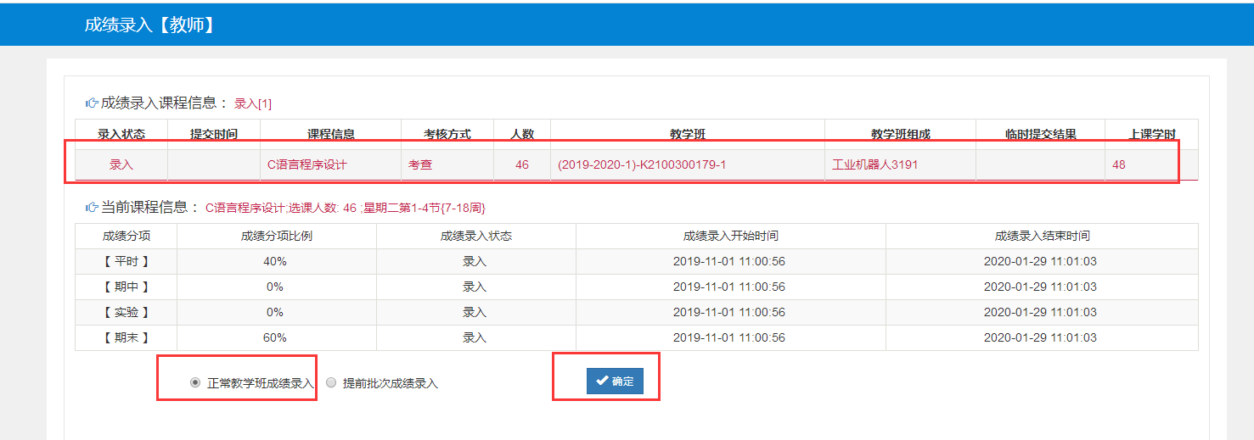
3.点击左边黄色部分，弹出成绩分项设置。
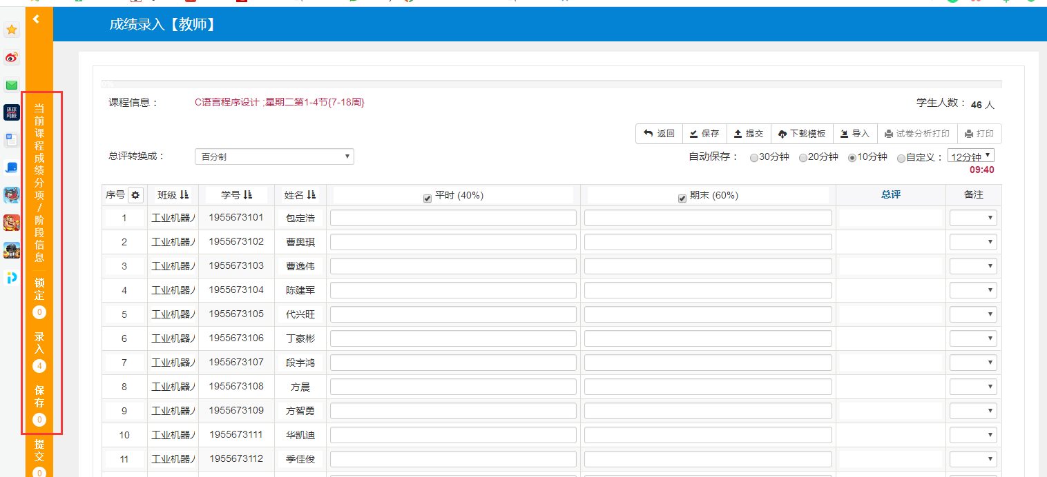
4.成绩分项设置页面，调整成绩分项比例后，按“调整比例”按钮，完成设置。

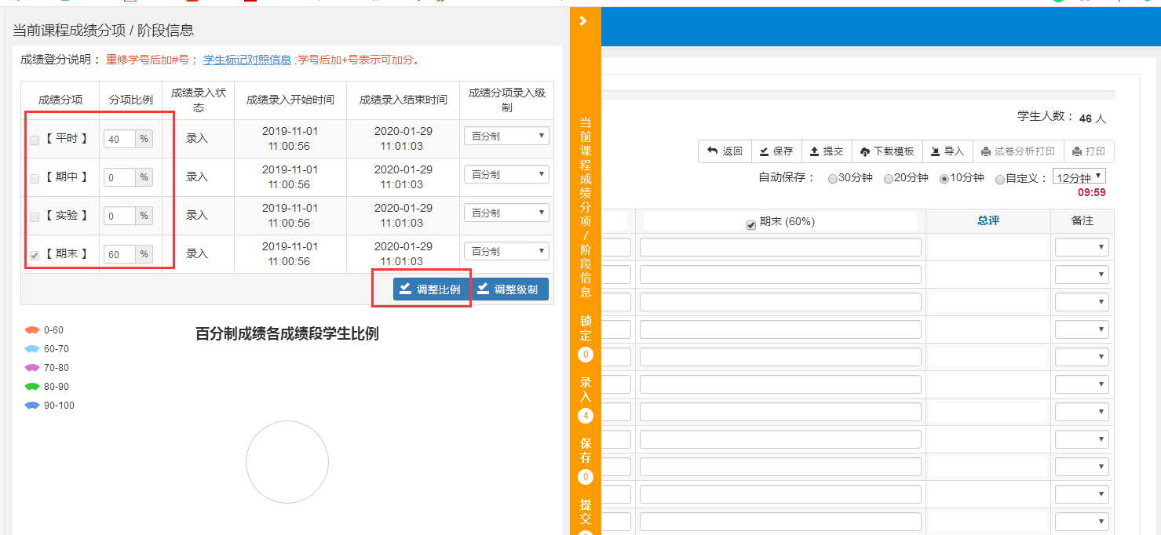
5.选择总评转换成绩级制，考查课选择五级制，考试课选择百分制。录入各项成绩后按“保存”按钮。
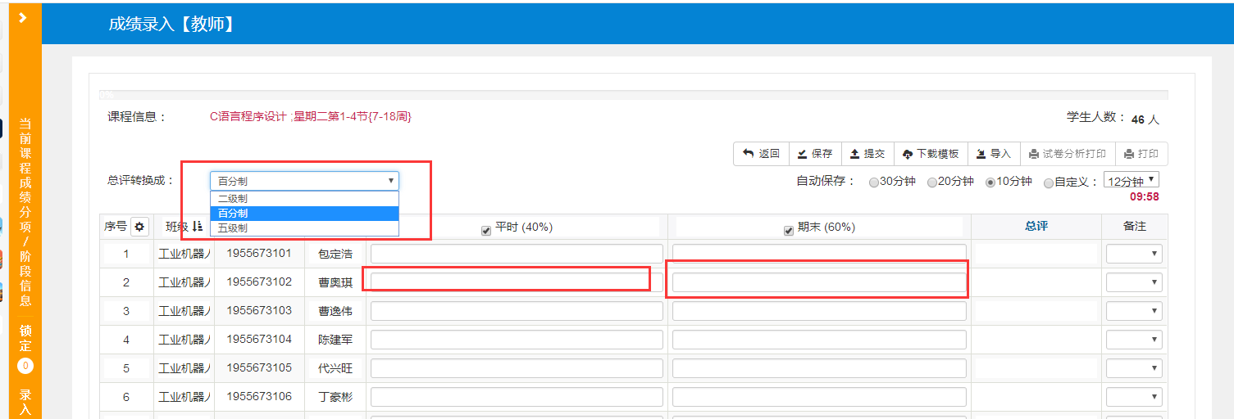
6.核对成绩无误后，按“提交”按钮，完成课程成绩的录入。提交后可以打印成绩分析表。
